Итоги мониторинга малого и среднего предпринимательства за 1 полугодие 2021 года.

Мониторинг субъектов малого и среднего предпринимательства на территории муниципального образования г.Саяногорск осуществлялся на основе данных Федеральной налоговой службы, расчетные данные отдела экономики и развития Администрации муниципального образования г.Саяногорск.
По состоянию на 01.07.2021 года осуществляют деятельность 1608 субъектов малого и среднего предпринимательства. Из них 1267 индивидуальных предпринимателей с учетом предпринимателей без образования юридического лица и КФК, 341 юридических лиц (по данным сайта ФНС).
По данным Федеральной налоговой службы по Республике Хакасия на 01.07.2021 года зарегистрировано 719 налогоплательщиков, которые перешли на специальный налоговый режим «Налог на профессиональный доход», в том числе 676 физических лиц и 43 индивидуальных предпринимателей.

Количество субъектов предпринимательства по категориям
Таблица 1
Год | Всего, ед. | Юридические лица, ед. |  |  |  | Индивидуальные предприниматели, ед.
Год | Всего, ед. | Микро | Малые | Среднее | Всего | Микро | Малые | Среднее | Всего
1 полугодие 2021 г. | 1608 | 318 | 22 | 1 | 341 | 1250 | 17 | - | 1267

В таблице 2 представлена отраслевая структура распределения индивидуальных предпринимателей по видам экономической деятельности (по данным сайта ФНС). Наибольшее количество индивидуальных предпринимателей заняты следующими видами деятельности: оптовая и розничная торговля – 43,4%, транспорт и хранение, связь – 10,1%, обрабатывающие производства – 8,1%, строительство – 6,6%.

Распределение индивидуальных предпринимателей по отдельным видам экономической деятельности
Таблица 2
сельское хозяйство, охота и лесное хозяйство | обрабатывающие производства | строительство | оптовая и розничная торговля; ремонт автотранспортных средств, мотоциклов | транспортировка и хранение | деятельность по операциям с недвижимым имуществом | предоставление прочих видов услуг
1,4 | 8,1 | 6,6 | 43,4 | 10,1 | 5,2 | 25,2

Диаграмма 1

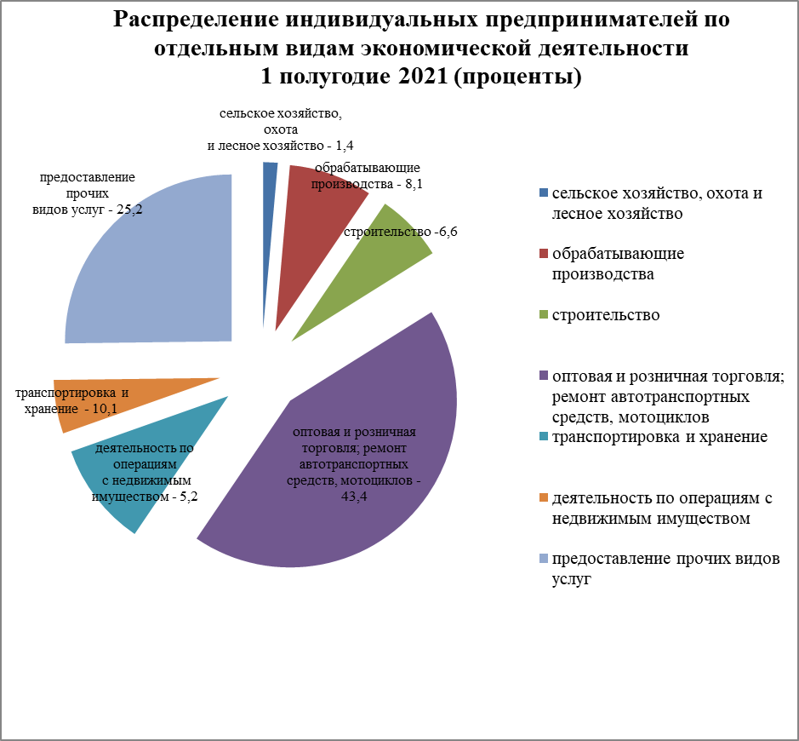

Среднесписочная численность работников на микро, малых и средних предприятиях с учетом индивидуальных предпринимателей и самозанятых по прогнозу за 1 полугодие 2021 года составила 6265 человек.
Доля занятых в сфере малого и среднего предпринимательства от общей численности, работающих в экономике муниципального образования г.Саяногорск составляет 28% (расчетные данные).

Среднесписочная численность работников
Таблица 3
Среднесписочная численность работников по категориям предприятий | 1 полугодие 2020 г. | 1 полугодие 2021 г. | Отклонение ед.изм.
 | 1 полугодие 2020 г. | 1 полугодие 2021 г. | % | ед.
Среднее (чел.) | 113 | 113 | 0 | 0
Малые (чел.) | 1867 | 1867 | 0 | 0
Микропредприятия (чел.) | 935 | 933 | 99,8 | 2
Индивидуальные предприниматели (чел.) | 2807 | 2634 | 93,8 | 173
Самозанятые | 427 | 719 | 168,4 | 292
Итого ( чел.) | 6150 | 6265 | 101,9 | 115

Диаграмма 2

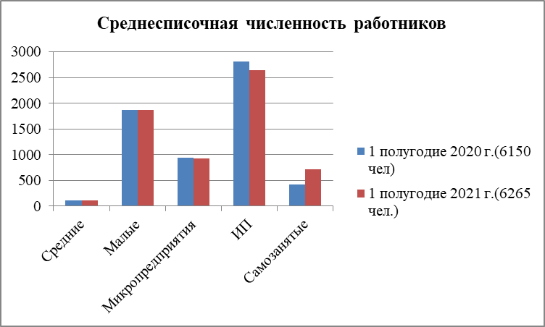

Объем отгруженных товаров собственного производства субъектами малого и среднего предпринимательства с учетом оборота розничной торговли и составит 5837,3 млн.руб. (расчетные данные).

Объем отгруженных товаров собственного производства
Таблица 4
Показатель | 1 полугодие 2020 год | 1 полугодие 2021 год | Отклонение ед.изм.
Показатель | 1 полугодие 2020 год | 1 полугодие 2021 год | % | млн.руб.
Объем отгруженных товаров собственного производства субъектами малого и среднего предпринимательства, (млн.руб) | 5581,2 | 5837,3 | 104,6 | 256,1
Общий объем продукции по полному кругу предприятий, (млн.руб) | 131605,2 | 134741,0 | 102,4 | 3135,8
Инвестиции в основной капитал (в части новых и приобретенных по импорту основных средств) малого предпринимательства, (млн.руб) | 202,3 | 214,5 | 106,0 | 12,2

Диаграмма 3

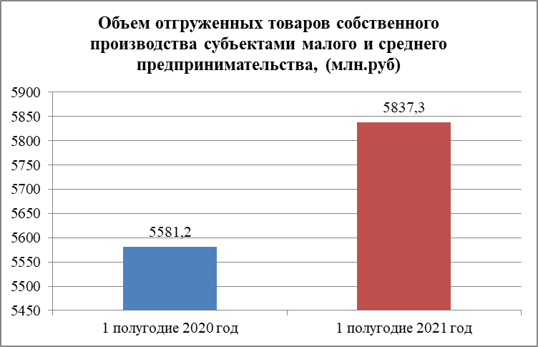

Доля объема продукции, работ и услуг малого и среднего предпринимательства от общего объема продукции предприятий промышленного производства муниципального образования г.Саяногорск составила 4,3% (расчетные данные).
Суммарные инвестиции в основной капитал (в части новых и приобретенных по импорту основных средств) малого и среднего предпринимательства составили 214,5 млн.рублей (расчетные данные).
Объем поступлений налога на совокупный доход в местный бюджет за 1 полугодие 2021 года составил 23121,20 тыс.рублей (данные Бюджетно-финансового управления администрации города Саяногорска).

Зам. начальника отдела экономики и развития Е.А. Миллер

